Приложение № 1
к постановлению администрации Устьянского муниципального района
«Об утверждении схем расстановки контейнерных
площадок на территории МО «Дмитриевское»
от 4 июля 2022 года № 1242
Схема размещения контейнерных площадок на территории МО «Дмитриевское» д. Алферовская
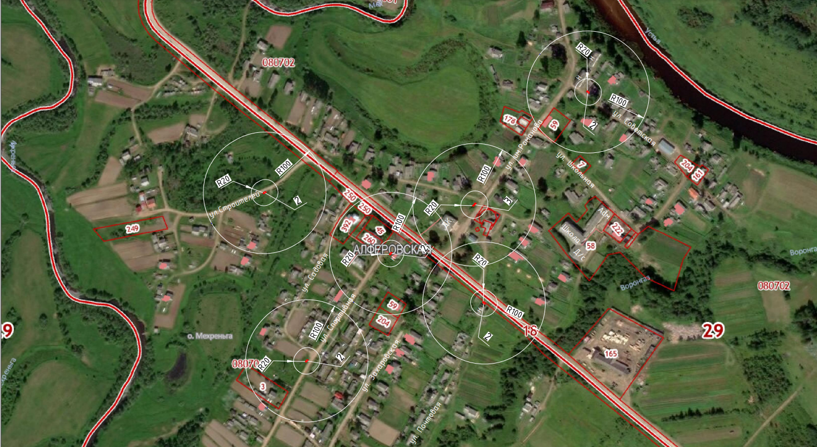

Схема размещения контейнерных площадок МО «Дмитриевское» д. Бородинская

Схема размещения контейнерных площадок МО «Дмитриевское» д. Маньшинская
Схема размещения контейнерных площадок МО «Дмитриевское» д. Назаровская
Схема размещения контейнерных площадок МО «Дмитриевское» д. Тарасовская

Схема размещения контейнерных площадок МО «Дмитриевское» д. Щеколдинская

Схема размещения контейнерных площадок МО «Дмитриевское» д. Великая
Схема размещения контейнерных площадок МО «Дмитриевское» д. Кондратовская
Схема размещения контейнерных площадок МО «Дмитриевское» д. Куриловская

Схема размещения контейнерных площадок МО «Дмитриевское» д. Лущево

